Tuần | 27+28 | Kí duyệt của nhóm CM | Kí, duyệt của Tổ CM, BGH
Thời gian thực hiện (Tiết) | 2 (27+28)
Lớp dạy | 9D6-9D8 | Trần Thị Ánh
TÊN BÀI DẠY:
QUYỀN THAM GIA QUẢN LÝ NHÀ NƯỚC, QUẢN LÝ XÃ HỘI CỦA CÔNG DÂN
Môn học: GDCD; lớp: 9D6-9D8
Thời gian thực hiện: 2
.........................................................................................................................
Tiết 27+28:
QUYỀN THAM GIA QUẢN LÝ NHÀ NƯỚC, QUẢN LÝ XÃ HỘI CỦA CÔNG DÂN
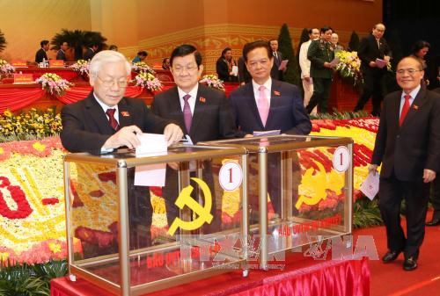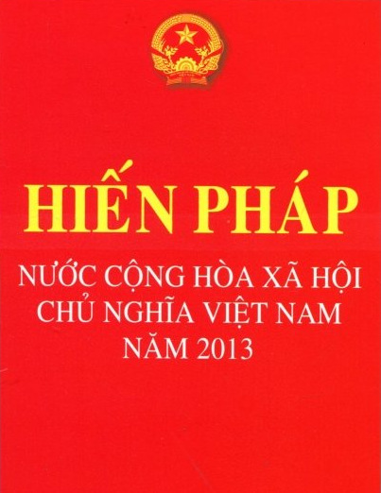
I. MỤC TIÊU:
1. Về kiến thức:
- Hiểu được nội dung quyền tham gia quản lí nhà nước, quản lí xã hội của công dân.
- Nêu được các hình thức tham gia quản lí NN, quản lí XH của công dân.
- Hiểu được trách nhiệm của công dân trong việc đảm bảo và thực hiện quyền tham gia quản lí nhà nước, quản lí xã hội của công dân.
- Nêu được ý nghĩa của quyền tham gia quản lí nhà nước, quản lí xã hội của công dân.
2. Về năng lực:

a. Năng lực chung:
- Năng lực giao tiếp và hợp tác:
+ Biết lắng nghe và có phản hồi tích cực trong giao tiếp.
+ Hiểu rõ nhiệm vụ của nhóm; đánh giá được khả năng của mình và tự nhận công việc phù hợp với bản thân.
- Năng lực giải quyết vấn đề và sáng tạo:
+ Biết phân công nhiệm vụ phù hợp cho các thành viên tham gia hoạt động.
+ Biết chú ý lắng nghe và tiếp nhận thông tin, ý tưởng với sự cân nhắc, chọn lọc; biết đánh giá vấn đề, tình huống dưới những góc nhìn khác nhau.
b. Năng lực chuyên biệt:
- Năng lực điều chỉnh hành vi, năng lực phát triển bản thân.
- Phê phán, đánh giá các thái độ, hành vi, việc làm vi phạm pháp luật.
3. Về phẩm chất:
- Yêu nước: Tích cực, chủ động tôn trọng pháp luật.
- Trách nhiệm: Có trách nhiệm với nhà trường và xã hội: Không vi phạm quy định của pháp luật, phê phán, đấu tranh với những thái độ, hành vi tiêu cực không đúng với pháp luật.
II. THIẾT BỊ DẠY HỌC VÀ HỌC LIỆU.
1. Thiết bị dạy học: Máy chiếu power point, màn hình, máy tính, giấy A0, tranh ảnh
2. Học liệu: Sách giáo khoa, kế hoạch bài dạy, tư liệu báo chí, thông tin, clip.
III. TIẾN TRÌNH DẠY HỌC:
1. Hoạt động 1. Mở đầu
Xác định vấn đề cần tìm hiểu của bài học
a. Mục tiêu:
- Tạo được hứng thú với bài học.
- Phát biểu được vấn đề cần tìm hiểu: Hiểu được nội dung quyền tham gia quản lí nhà nước, quản lí xã hội của công dân. Nêu được các hình thức tham gia quản lí NN, quản lí XH của công dân. Hiểu được trách nhiệm của công dân trong việc đảm bảo và thực hiện quyền tham gia quản lí nhà nước, quản lí xã hội của công dân. Nêu được ý nghĩa của quyền tham gia quản lí nhà nước, quản lí xã hội của công dân.
b. Nội dung: Giáo viên hướng dẫn học sinh tiếp cận với bài mới bằng trò chơi “Ai hiểu biết”
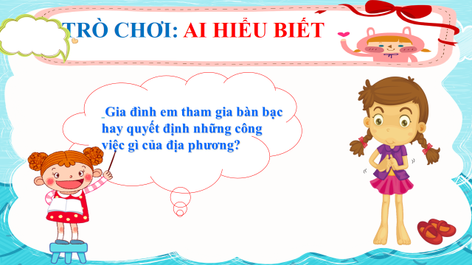
c. Sản phẩm: Câu trả lời của học sinh
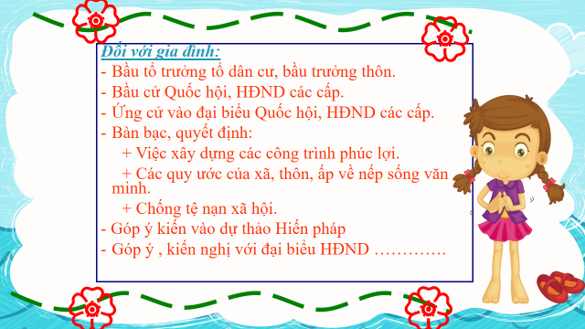
d. Tổ chức thực hiện:
Hoạt động của thầy, trò | Nội dung cần đạt
Bước 1: Chuyển giao nhiệm vụ học tập:
- GV giao nhiệm vụ cho HS thông qua trò chơi “Ai hiểu biết”
Bước 2: Thực hiện nhiệm vụ học tập
- HS làm việc cá nhân, suy nghĩ, trả lời.
Bước 3: Báo cáo kết quả và thảo luận
Bước 4: Đánh giá kết quả thực hiện nhiệm vụ
- Gv nhận xét, đánh giá, chốt vấn đề và giới thiệu chủ đề bài học
2. Hoạt động 2. Hình thành kiến thức mới
a. Mục tiêu:
- Hiểu được nội dung quyền tham gia quản lí nhà nước, quản lí xã hội của công dân.
- Nêu được các hình thức tham gia quản lí NN, quản lí XH của công dân.
- Hiểu được trách nhiệm của công dân trong việc đảm bảo và thực hiện quyền tham gia quản lí nhà nước, quản lí xã hội của công dân.
- Nêu được ý nghĩa của quyền tham gia quản lí nhà nước, quản lí xã hội của công dân.
b. Nội dung:
- GV giao nhiệm vụ cho học sinh đọc, phân tích phần Đặt vấn đề;
- GV giao nhiệm vụ cho HS thông qua hệ thông câu hỏi, phiếu bài tập và trò chơi để hướng dẫn học sinh: Hiểu được nội dung quyền tham gia quản lí nhà nước, quản lí xã hội của công dân. Nêu được các hình thức tham gia quản lí NN, quản lí XH của công dân. Hiểu được trách nhiệm của công dân trong việc đảm bảo và thực hiện quyền tham gia quản lí nhà nước, quản lí xã hội của công dân. Nêu được ý nghĩa của quyền tham gia quản lí nhà nước, quản lí xã hội của công dân.
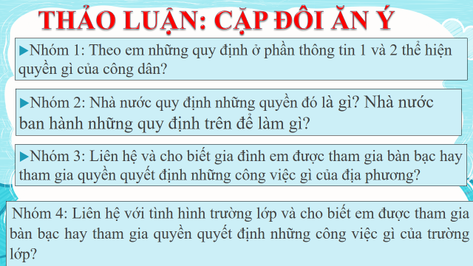

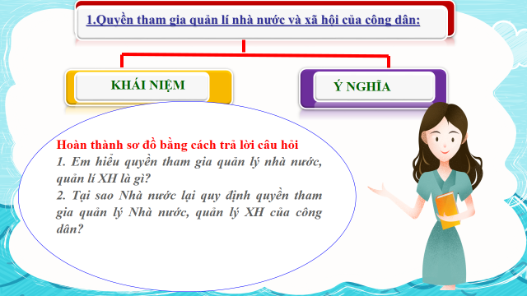
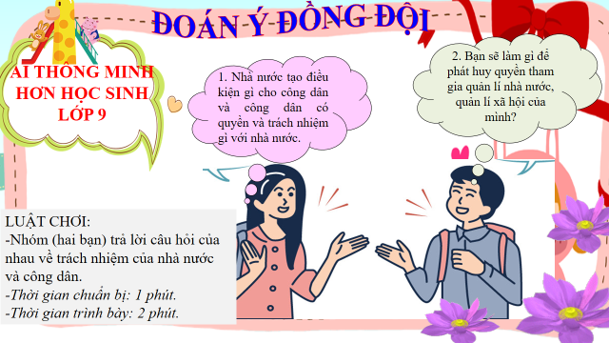
c. Sản phẩm: Câu trả lời của học sinh ; Sản phẩm dự án của các nhóm (Phiếu bài tập, sơ đồ tư duy, trò chơi....)
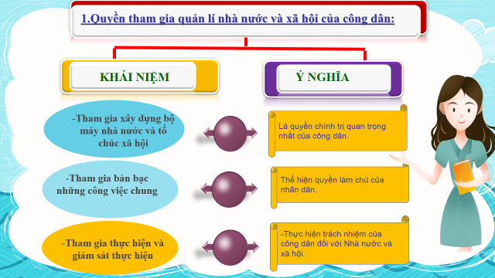

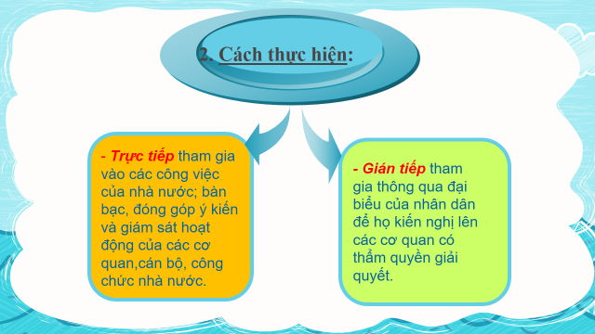
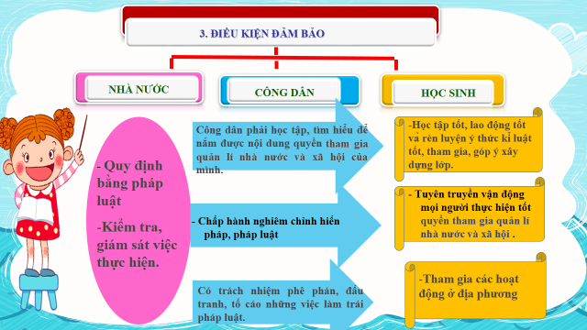

d. Tổ chức thực hiện:
Nhiệm vụ 1: Đặt vấn đề  Bước 1: Chuyển giao nhiệm vụ học tập:  - GV giao nhiệm vụ cho HS thông qua hệ thống câu hỏi , phiếu bài tập  Gv yêu cầu hs đọc phần đặt vấn đề  Gv yêu cầu hs trả lời câu hỏi vào phiếu bài tập  Bước 2: Thực hiện nhiệm vụ học tập  - HS làm việc cá nhân, suy nghĩ, trả lời.  - HS hình thành kĩ năng khai thác truyện đọc trả lời  Bước 3: Báo cáo kết quả và thảo luận  Nhóm 1: Những quy định trên thể hiện quyền:  - Tham gia đóng góp ý kiến dự thảo sửa đổi bổ sung một số điều của hiến pháp 1992  - Tham gia bàn bạc và quyết định những công việc của xã hội.  Nhóm 2: - Những quy định đó là quyền: quyền tham gia quản lý nhà nước, quản lý XH của công dân. Nhà nước ban hành những quy định trên để xác định quyền và nghĩa vụ của công dân  Nhóm 3:  - Tham gia góp ý kiến xây dựng hiến pháp, pháp luật  - Tham gia sửa đổi, bổ sung xây dựng hiến pháp, pháp luật  - Chất vấn đại biểu quốc hội về các lĩnh vực của đời sống XH  - Tố cáo, khiếu nại những việc làm sai trái của cơ quan quản lí nhà nước.  - Bàn bạc quyết định chủ trương xây dựng các công trình phúc lợi công cộng; Xây dựng các quy ước của xã, thôn về nếp sống văn minh và phòng chống tệ nạn XH.  Nhóm 4:  - Góp ý xây dựng nội quy lớp học, xây dựng nhà trường không có ma tuý, bàn bạc quan tâm đến học sinh nghèo vượt khó, ý kiến về cơ sở vật chất trong trường, vệ sinh môi trường…  Bước 4: Đánh giá kết quả thực hiện nhiệm vụ  - Gv nhận xét, đánh giá, chốt vấn đề  Gv nhấn mạnh:  Mọi công dân đều có quyền và nghĩa vụ tham gia đóng góp ý kiến vào công việc của cộng đồng, của đất nước theo quy định của PL. | I. Đặt vấn đề  - Công dân có quyền tham gia quản lí nhà nước vì nhà nước ta là nhà nước của dân, do nhân dân xây dựng nên để phục vụ lợi ích của mình.  - Nhân dân có quyền và trách nhiệm giám sát hoạt động của các cơ quan, tổ chức nhà nước, đồng thời có nghĩa vụ thực hiện tốt các chính sách và pháp luật.
Nhiệm vụ 2: Nội dung bài học  Bước 1: Chuyển giao nhiệm vụ học tập:  - GV giao nhiệm vụ cho HS thông qua hệ thống câu hỏi  Gv chia lớp thành 3 nhóm và yêu cầu các nhóm đưa ra ví dụ:  + Nhóm 1: Tham gia xây dựng bộ máy nhà nước và các tổ chức xã hội.  + Nhóm 2: Tham gia bàn bạc các công việc, phát biểu ý kiến và biểu quyết khi nhà nước trưng cầu dân ý.  + Nhóm 3: Tham gia thực hiện giám sát, đánh giá các công việc chung.  1. Em hiểu quyền tham gia quản lý nhà nước, quản lí XH là gì?  2. Tại sao Nhà nước lại quy định quyền tham gia quản lý Nhà nước, quản lý XH của công dân?  Bước 2: Thực hiện nhiệm vụ học tập  - HS nghe hướng dẫn  - Từng HS chuẩn bị độc lập  Bước 3: báo cáo kết quả và thảo luận  - Ví dụ:  +Đi bầu cử tại đại hội Đảng, ứng cử vào Hội đồng nhân dân các cấp…  +Công dân có quyền tham gia xây dựng bộ máy nhà nước…(bầu đại biểu tham gia vào cơ quan quyền lực nhà nước như: quốc hội, HĐUBND…).  +Tham gia bàn bạc(góp ý xây dựng phát triển kinh tế địa phương, đất nước) Giám sát…(góp ý việc làn của cơ quan nhà nước).  2. Quyền tham gia quản lí nhà nước, quản lí xã hội: Là quyền được tham gia xây dựng, tham gia bàn bạc, tổ chức thực hiện, giám sát và đánh giá các hoạt động, các công việc chung của nhà nước và xã hội.  3. Vì đây là quyền chính trị quan trọng nhất của công dân. Là cơ sở pháp lý để bảo đảm nhà nước thực sự là của dân, do dân và vì dân. Đảm bảo cho công dân thực hiện quyền làm chủ, thực hiện trách nhiệm công dân đối với nhà nước và XH.  Bước 4: Đánh giá kết quả thực hiện nhiệm vụ  -Học sinh nhận xét phần trình bày nhóm bạn theo kĩ thuật 3-2-1  -Gv sửa chữa, đánh giá, rút kinh nghiệm, chốt kiến thức.  Chỉ trên cơ sở quyền này người dân mới có thể trực tiếp bầu ra cơ quan quyền lực, thay mặt mình quản lý nhà nước. Tham gia xây dựng hiến pháp, pháp luật và giám sát các công việc chung của đất nước. | II. Nội dung bài học  1.Nội dung quyền tham gia quản lí nhà nước:  - Khái niệm: Quyền tham gia quản lí nhà nước, quản lí xã hội: Là quyền được tham gia xây dựng, tham gia bàn bạc, tổ chức thực hiện, giám sát và đánh giá các hoạt động, các công việc chung của nhà nước và xã hội.  - Ý nghĩa: Là quyền chính trị quan trọng nhất của công dân. Là cơ sở pháp lý để bảo đảm nhà nước thực sự là của dân, do dân và vì dân. Đảm bảo cho công dân thực hiện quyền làm chủ, thực hiện trách nhiệm công dân đối với nhà nước và XH.
Bước 1: Chuyển giao nhiệm vụ học tập:  - GV giao nhiệm vụ cho HS thông qua hệ thống câu hỏi  1. Công dân thực hiện quyền tham gia quản lí nhà nước, quản lí xã hội bằng cách nào?  2. Em hiểu thế nào là cách trực tiếp? Thế nào là cách gián tiếp? Cho ví dụ minh họa?  Gv chiếu cho học sinh quan sát một số hình ảnh công dân đang thực hiện quyền tham gia quản lý nhà nước,quản lý xã hội.  3.Em hãy liên hệ ở địa phương xem quyền tham gia quản lý nhà nước, quản lý xã hội của công dân được thực hiện như thế nào?  4. Là công dân học sinh bản thân em có quyền tham gia quản lý nhà nước quản lý xã hội không? Lấy ví dụ minh họa.  Bước 2: Thực hiện nhiệm vụ học tập  - HS nghe hướng dẫn  - Từng HS chuẩn bị độc lập  Bước 3: Báo cáo kết quả và thảo luận  Hs: trực tiếp và gián tiếp  - Hs trình bày quan điểm  - Hs bổ sung.  - Hs quan sát ảnh và nhận diện cách thức thực hiện quyền.  - Hs liên hệ thực tế địa phương trả lời.  - Hs bổ sung.  - Đóng góp ý kiến trong nhà trường, tham gia xây dựng nếp sống văn hóa, bài trừ các tệ nạn xã hội.  Bước 4: Đánh giá kết quả thực hiện nhiệm vụ  -Học sinh nhận xét phần trình bày của bạn.  -Gv sửa chữa, đánh giá, rút kinh nghiệm, chốt kiến thức. | 2. Hình thức tham gia quản lí nhà nước, quản lí xã hội.  - Bằng 2 cách:  + Trực tiếp: tự mình tham gia các công việc thuộc về quản lí nhà nước, bàn bạc, đóng góp ý kiến và giám sát hoạt động của các cơ quan và cán bộ, công chức nhà nước.  + Gián tiếp: thông qua đại biểu do mình bầu ra để họ kiến nghị lên cơ quan có thẩm quyền hoặc qua thư góp ý, kiến nghị trên các phương tiện thông tin đại chúng.
Bước 1: Chuyển giao nhiệm vụ học tập:  - GV giao nhiệm vụ cho HS thông qua hệ thống câu hỏi qua trò chơi “Đoán ý đồng đội”  1. Nhà nước tạo điều kiện gì cho công dân và công dân có quyền và trách nhiệm gì với nhà nước.  2. Bạn sẽ làm gì để phát huy quyền tham gia quản lí nhà nước, quản lí xã hội của mình?  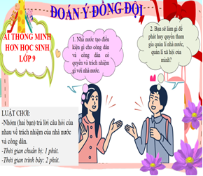  Bước 2: Thực hiện nhiệm vụ học tập  - HS nghe hướng dẫn  - Từng cặp chuẩn bị độc lập  Bước 3: Báo cáo kết quả và thảo luận  - Hs trình bày quan điểm  - Hs bổ sung.  Bước 4: Đánh giá kết quả thực hiện nhiệm vụ  -Học sinh nhận xét phần trình bày của bạn.  -Gv sửa chữa, đánh giá, rút kinh nghiệm, chốt kiến thức. | 3. Trách nhiệm của nhà nước  và công dân.  * Trách nhiệm của nhà nước:  - Ban hành các quy định pháp luật, tạo cơ sở pháp lí khẳng định công dan có quyền tham gia quản lý nhà nước, quản lý xã hội.  - Các cơ quan tổ chức phải tạo điều kiện thuận lợi cho công dân thực hiện quyền này.  * Trách nhiệm của công dân:  - Không ngừng học tập để nâng cao nhận thức và năng lực bản thân để sử dụng quyền một cách có hiệu quả.  - Hiểu rõ nội dung và cách thức thực hiện quyền.  - Tham gia tích cực vào các công việc chung của nhà nước.
3. Hoạt động 3. Luyện tập
a. Mục tiêu:
-HS được luyện tập để khái quát lại kiến thức đã học trong bài, áp dụng kiến thức để làm bài tập
b. Nội dung: Vẽ sơ đồ kiến thức bài học, làm bài tập trong vở bài tập, trò chơi
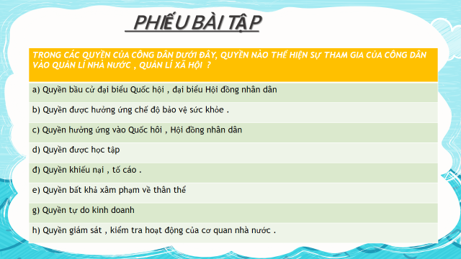

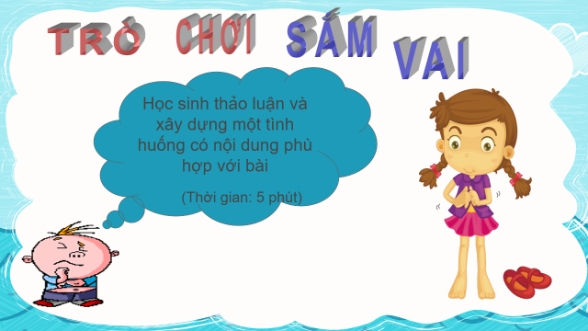
c. Sản phẩm: Câu trả lời của học sinh.
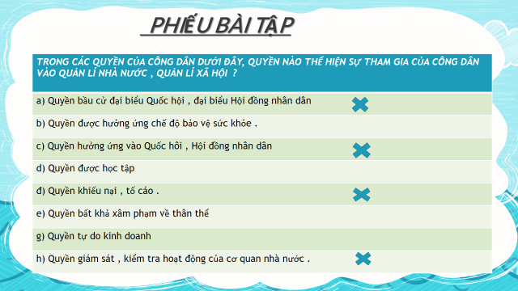

d. Tổ chức thực hiện:
Bước 1: Chuyển giao nhiệm vụ học tập:  - GV giao nhiệm vụ cho HS thông qua hệ thống bài tập, trò chơi...  Bước 2: Thực hiện nhiệm vụ học tập  - HS làm việc cá nhân, suy nghĩ, trả lời.  Bước 3: Báo cáo kết quả và thảo luận  Bước 4: Đánh giá kết quả thực hiện nhiệm vụ  -Yc hs nhận xét câu trả lời.  -Gv đánh giá, chốt kiến thức. | III. Luyện tập
4. Hoạt động 4. Vận dụng
a. Mục tiêu:
- HS vận dụng những kiến thức đã học để giải quyết một vấn đề trong cuộc sống
- Hướng dẫn học sinh tìm tòi mở rộng sưu tầm thêm kiến thức liên quan đến nội dung bài học.
b. Nội dung: Giáo viên hướng dẫn học sinh làm bµi tập tình huống.
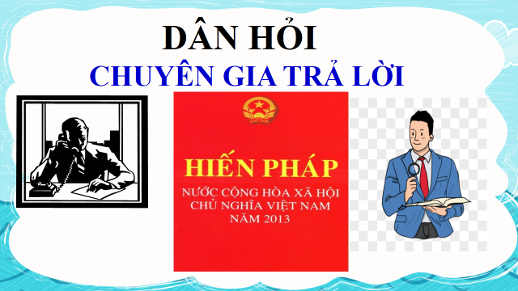
c. Sản phẩm: Câu trả lời của học sinh.
d. Tổ chức thực hiện:
Bước 1: Chuyển giao nhiệm vụ học tập:
- GV giao nhiệm vụ cho HS thông qua tình huống.
Tình huống : Vân khoe với mẹ :
Mẹ ơi, hôm nay trường con tổ chức một buổi đóng góp ý kiến vào dự thảo Luật Giáo Dục. Con có đóng góp một số ý kiến liên quan đến quyền và nghĩa vụ của học sinh mẹ ạ. Thế là con đã thực hiện quyền tham gia quản lí nhà nước và quản lí xã hội rồi phải không mẹ ?.
Mẹ Vân nói :
-Con đóng góp ý kiến thì có ý nghiã gì đâu! Mà dù có đóng góp ý kiến thì cũng đâu có phải là đã thực hiện quyền tham gia quản lý nhà nước và xã hội, vì quyền này phải do Đại biểu Quốc Hội thực hiện thì mới có hiệu lực.
Theo em , giải thích của mẹ Vân có hợp lý không? Suy nghĩ của Vân có đúng không?
Luật chơi: Chọn 3 bạn học sinh, hai bạn đóng vai người Vân và mẹ Vân, một bạn đóng vai chuyên gia trả lời tình huống.
Bước 2: Thực hiện nhiệm vụ học tập
- HS làm việc nhóm, suy nghĩ, trả lời.
Bước 3: Báo cáo kết quả và thảo luận
+ Lắng nghe, nghiên cứu, trao đổi, trình bày nếu còn thời gian
Bước 4: Đánh giá kết quả thực hiện nhiệm vụ
-Yc hs nhận xét câu trả lời.
-Gv sửa chữa, đánh giá, chốt kiến thức.
Mẹ Vân không đúng. Vân đúng.
Vì công dân cũng có quyền tham gia đóng góp ý kiến vào các vấn đề chung của đất nước hoặc thông qua Đại biểu của mình trong cơ quan Nhà nước.
+ Trực tiếp: bày tỏ quan điểm trong cuộc họp tổ dân phố, nêu ý kiến đóng góp trong cuộc vận động làm đường nông thôn, …
+ Gián tiếp: Nêu ý kiến trong cuộc tiếp xúc cử tri để ĐBHĐND tiếp thu và trình bày lên các cuộc họp cấp trên, …
=>Quyền làm chủ của công dân: Làm chủ tự nhiên, XH, bản thân để thực hiện mục tiêu xây dựng đất nước “dân giàu, nước mạnh, XH công bằng, dân chủ, văn minh”.

....................*******************************************...................

